2022届高中物理一轮复习气体的等温、等压与等容变化备考必刷卷
一、单选题（共7题）
1．如图所示，玻璃瓶内塞有一气球，气球的吹气口反扣在瓶口上，初始时，气球和玻璃瓶之间密闭压强为p₀，体积为V₀的气体，现向气球内缓慢充气，让密闭气体的体积减为，充气过程气体温度不变，则密闭气体的压强变为（ ）
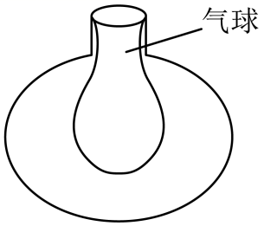
A．np₀ B． C． D．
2．一房间，上午10时的温度为 ，下午2时的温度为 ，假定大气压无变化，则下午2时与上午10时相比较，房间内的（ ）
A．空气密度增大 B．空气分子的平均速率增大
C．空气分子的速率增大 D．空气质量增大
3．如图所示，，、三根完全相同的玻璃管，一端封闭，管内各用相同长度的一段水银柱封闭了质量相等的空气，管竖直向下做自由落体运动，管竖直向上做加速度为的匀加速运动，管沿倾角为的光滑斜面下滑，若空气温度始终相同且不变，当水银柱相对管壁静止时，，、三管内的空气柱长度、、间的关系为（ ）
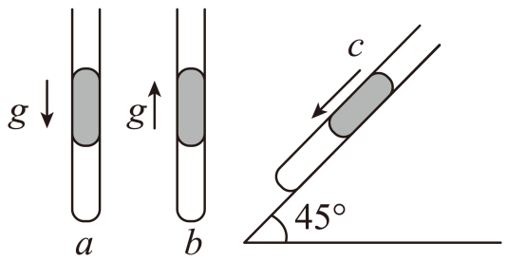
A． B． C． D．
4．“回热式热机”的热循环过程可等效为如图所示a→b→c→d→a的曲线，一定质量的理想气体在a→b、c→d为等温过程，b→c、d→a为等容过程，则（ ）
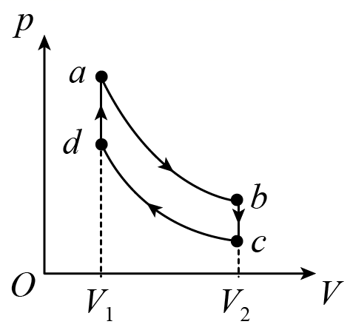
A．a状态气体分子平均动能比c状态小
B．a状态下单位时间与器壁单位面积碰撞的气体分子数与d状态相同
C．a→b的过程气体放出热量
D．在一次循环过程中，气体从外界吸收的热量大于放出的热量。
5．如图所示，两端封闭的U形玻璃管竖直放置，管内水银柱把管内气体分成两部分，当温度为t时，两边水银面高度差为h，如果要使左右水银面高度差变小，下列方法可行的是（ ）
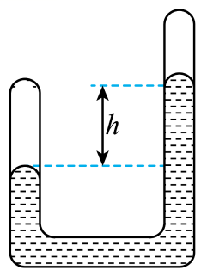
①同时使两边升高同样温度
②同时使两边降低同样的温度
③使玻璃管保持竖直状态突然加速上升
④使管保持竖直状态突然加速下降
A．①③ B．①④ C．②③ D．②④
6．如图所示为一导热汽缸，内封有一定质量理想气体，活塞与汽缸壁的接触面光滑，活塞上方用弹簧悬挂。活塞质量与汽缸质量，大气压，活塞横截面积均为已知，则缸内压强为多少；另当周围环境温度不变，大气压缓慢增大后，下列说法正确的是（ ）
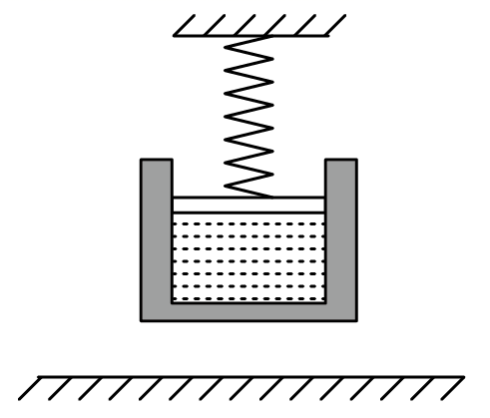
A．，弹簧长度不变
B．，气体内能将增加
C．，气体向外放出热量
D．，单位时间碰撞汽缸壁单位面积的分子数不变
7．如图所示，开口向下插入水银槽的玻璃管内封闭着长为H的空气柱，管内水银面比管外高，管内外水银面高度差为h，若将玻璃管向上提起一小段距离，则空气柱的压强和密度变化情况是（ ）
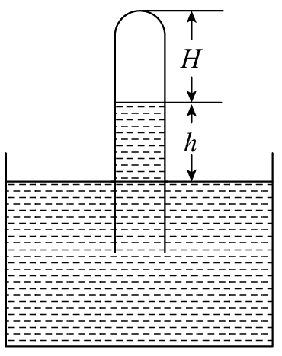
A．压强和密度都变大 B．压强和密度都变小
C．压强变大而密度变小 D．压强变小而密度变大

二、多选题（共5题）
8．回热式制冷机是一种极低温设备，制冷极限约50 K。某台回热式制冷机工作时，一定量的氦气（可视为理想气体）缓慢经历如图所示的四个过程。已知状态A、B的温度均为27 ℃，状态C、D的温度均为－133 ℃，下列判断正确的是（ ）
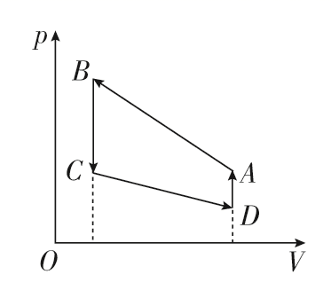
A．气体由状态A到状态B的过程，温度先升高后降低
B．气体由状态B到状态C的过程，内能保持不变
C．气体由状态C到状态D的过程，气体对外做功
D．气体由状态D到状态A的过程，其热力学温度与压强成正比
9．一定质量的理想气体，从初始状态经状态再回到，它的压强与热力学温度的变化关系如图所示，其中和的延长线过坐标原点，状态的温度相等。下列判断正确的是（ ）
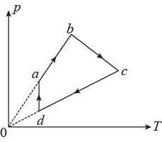
A．气体在状态的体积小于在状态的体积
B．从状态到，气体与外界无热交换
C．从状态到，气体吸收的热量大于它对外界做的功
D．从状态到，气体吸收的热量不等于它增加的内能
E.从状态到，气体吸收的热量不等于从状态到放出的热量
10．如图所示，在一端封闭的玻璃管中，用一段水银将管内气体与外界隔绝，管口向下放置，若将管倾斜，待稳定后封闭气体的压强和体积变化情况是（ ）
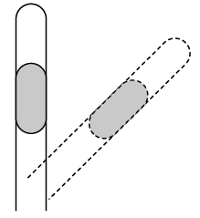
A．封闭端内气体的压强增大 B．封闭端内气体的压强减小
C．封闭端内气体的压强不变 D．封闭端内气体的体积减小
11．如图，竖直放置、开口向上的长试管内用水银密闭一段理想气体，若大气压强不变，管内气体可能出现的情况是（ ）
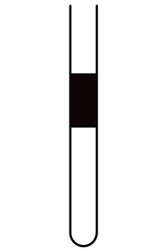
A．温度降低，压强增大 B．温度升高，压强减小
C．温度降低，压强不变 D．温度升高，体积增大
12．回热式制冷机是一种极低温设备，制冷极限约50 K。某台回热式制冷机工作时，一定量的氦气（可视为理想气体）缓慢经历如图所示的四个过程。已知状态A、B的温度均为27 ℃，状态C、D的温度均为－133 ℃，下列判断正确的是（ ）
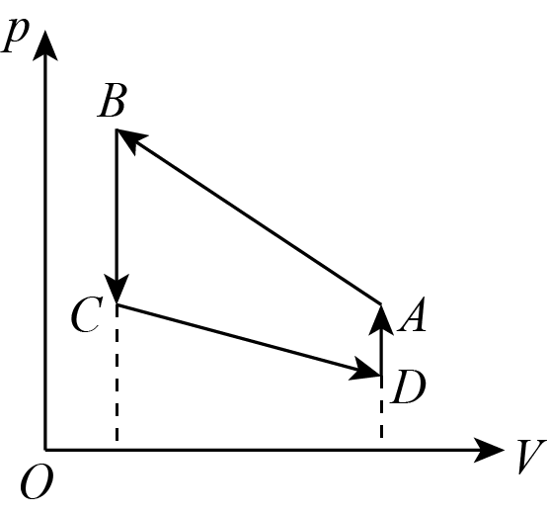
A．气体由状态A到状态B的过程，温度先升高后降低
B．气体由状态B到状态C的过程，分子平均动能保持不变
C．气体由状态C到状态D的过程，分子间的平均间距减小
D．气体由状态D到状态A的过程，其热力学温度与压强成正比

三、解答题（共4题）
13．如图所示，在一根一端封闭且均匀的长玻璃管中，用长为的水银柱将管内一部分空气封闭，当管开口向上竖直放置时，管内空气柱的长度；若温度保持不变，玻璃管开口向下放置，水银没有溢出，待水银柱稳定后，空气柱的长度为多少？（大气压强）
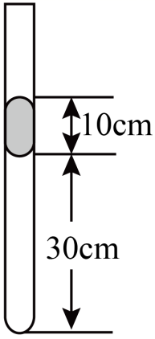
14．如图所示是防疫期间用来喷洒消毒液的小型压缩喷雾器。其贮液筒的容积为，现装入的药液。关闭阀门，用打气筒每次打入的空气。设下列过程中温度都保持不变。（）
（1）打气筒按压20次，求药液上方气体的压强；
（2）打气筒按压20次后打开喷射药液，当储液桶中药液上方气体的压强时，贮液筒内还剩余药液的体积。（细小喷射管中的体积可以忽略）
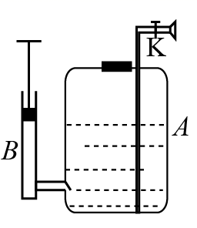
15．如图所示，两个完全相同的绝热气缸直立放置，左侧气缸顶部封闭，右侧气缸顶部开口与大气相通，气缸底部有细管连通，两个完全相同的绝热活塞（厚度不计）将A、B两部分气体（可视为理想气体）封闭在气缸内。已知气缸的高度为H，不计活塞与气缸壁间的摩擦。初始时左侧气缸中的活塞在气缸中间，右侧气缸中的活塞与气缸底部的距离为H，两部分气体的温度均为T₀。
（1）对A气体加热，若右侧气缸中的活塞最终静止在顶部，求A气体最终的温度T；
（2）若从左侧气缸顶部充入气体，最终两活塞的高度相同，假设充气过程中，B气体温度恒定不变。求充入气体的质量与B中原有气体的质量之比。
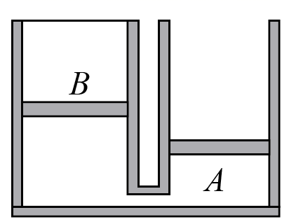
16．对于同一个物理问题，常常可以从宏观和微观两个不同角度进行研究。
（1）如图所示，正方体密闭容器中有大量运动粒子，每个粒子质量为，单位体积内粒子数量为恒量，为简化问题，我们假定：粒子大小可以忽略，其速率均为，且与器壁各面碰撞的机会均等，与器壁碰撞前后瞬间，粒子速度方向都与器壁垂直，且速率不变，利用所学力学知识。
①求一个粒子与器壁碰撞一次受到的冲量大小；
②导出容器壁单位面积所受粒子压力与、和的关系（注意：解题过程中需要用到、但题目没有给出的物理量，要在解题时做必要的说明）；
（2）“温度是分子平均动能的标志”可以表示为（为物理常量）。查阅资料还可得到下信息：
第一，理想气体的模型为气体分子可视为质点，分子间除了相互碰撞外，分子间无相互作用力；
第二，一定质量的理想气体，其压强与热力学温度的关系式为，式中为单位体积内气体的分子数，为常数；
请根据上述信息并结合第（1）问的信息完成证明：，并求出的表达式。
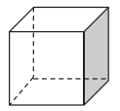

参考答案
1．A
2．B
3．D
4．D
5．C
6．A
7．B
8．ACD
9．ACE
10．AD
11．CD
12．AD
13．43cm
14．(1) ；(2)2.5L
15．（1）；（2）
16．（1）①，②；（2）略，


